Polska Komisja Akredytacyjna

w świetle badań ankietowych
IV kwartał 2020 r.
Ocena prac zespołów oceniających Polskiej Komisji Akredytacyjnej, a także ocena przyjętych przez Polską Komisję Akredytacyjną procedur, realizowana jest m. in. poprzez badania ankietowe przeprowadzane po wizycie zespołu oceniającego w danej uczelni. Jest to jeden z fundamentów systemu zapewniania jakości wdrożonego przez PKA w 2013 r.
W IV kwartale 2020 r. do Biura Polskiej Komisji Akredytacyjnej wpłynęło 9 wypełnionych kwestionariuszy.
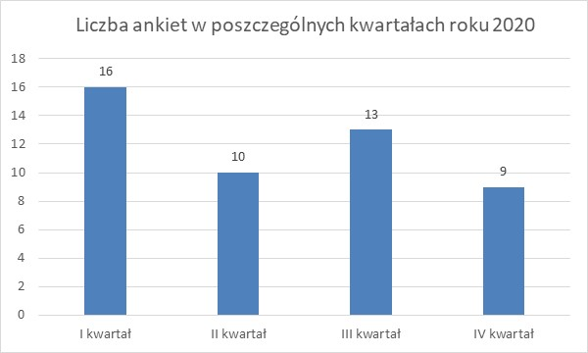
Liczba wypełnionych ankiet nie stanowi zadowalającej statycznie próby.
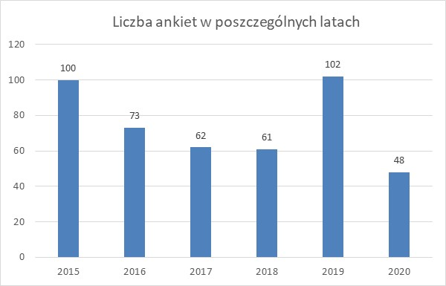
Analiza trendu zwrotności ankiet w latach 2017 – 2020, po wzroście odnotowanym w 2019 r. niestety wskazuje na spadek zainteresowania respondentów kierowaną do nich ankietą. Należy jednak zaznaczyć, iż w związku z ograniczeniem funkcjonowania uczelni wynikającym z rozprzestrzeniana się Koronawirusa SARS-Cov-2 Polska Komisja Akredytacyjna zawiesiła postępowania w sprawie ocen programowych w okresie marzec-wrzesień. W konsekwencji liczba ocen programowych zrealizowanych w 2020 r. był niższa od ubiegłych lat.
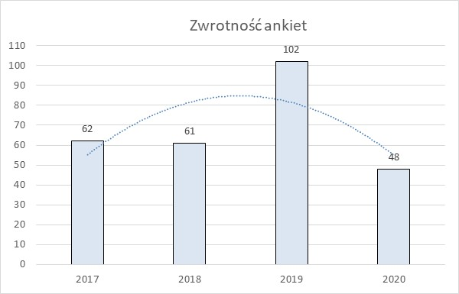
Polska Komisja Akredytacyjna w dalszym ciągu wykorzystuje zestaw pytań opracowany w 2008 r. Zestaw ten obejmuje następujące pytania:
- Czy Biuro PKA przysłało Państwu informację o planowanej wizytacji wystarczająco wcześnie, aby można się było do niej dobrze przygotować?
- Czy Państwa zdaniem członkowie zespołu wnikliwie zapoznali się przed wizytacją z Raportem Samooceny? Jeśli odpowiedź jest negatywna prosimy o krótkie uzasadnienie.
- Czy zakres przedmiotowy wizytacji pozwolił na sprawną i rzetelną ocenę jakości kształcenia?
- Czy czas trwania wizytacji pozwolił na sprawną i rzetelną ocenę jakości kształcenia?
- Czy zespół wizytujący formułował swoje oczekiwania w sposób zrozumiały?
- Czy zespół wizytujący formułował swoje oczekiwania w sposób zgodny z obowiązującymi przepisami prawa?
- Czy postawa i zachowanie członków zespołu oceniającego w trakcie całej wizytacji świadczyły o poszanowaniu standardów etycznych?
- Czy podsumowanie pracy zespołu oceniającego podczas spotkania z władzami uczelni było poparte rzeczową i obiektywną argumentacją?
- Czy wizytacja okazała się pomocna w rozwiązywaniu bieżących problemów dotyczących ocenianego kierunku / jednostki?
- Czy wizytacja okazała się pomocna w ukierunkowywaniu ewentualnych zmian?
- Jak ogólnie oceniają Państwo jakość pracy zespołu oceniającego?
Wyniki uzyskane w ostatnim kwartale 2020 r. nie odbiegają od uzyskiwanych w latach ubiegłych. Oceny pozytywne stanowią zdecydowaną większość (łącznie przeszło 96%), a negatywne są bardzo nieliczne (ok. 3%).
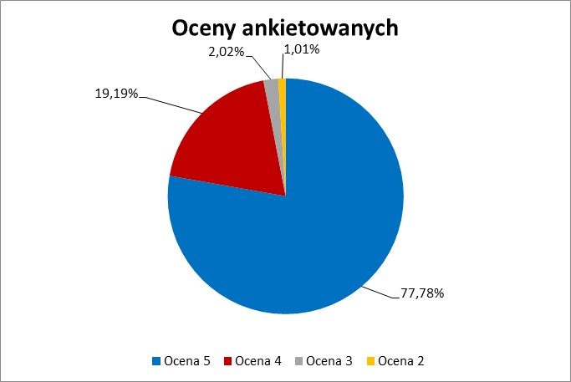
Przypadki ocen negatywnych zgodnie z przyjętą przez Komisję procedurą są kierowane do wyjaśnienia przez Sekretarza PKA. Pomimo jednak wystąpienia takich przypadków ogólna ocena Polskiej Komisji Akredytacyjnej w czwartym kwartale 2020 r., podobnie jak w poprzednich okresach sprawozdawczych, pozostaje niezwykle wysoka: średnia arytmetyczna wyliczona na podstawie odpowiedzi na pytania zamknięte wyniosła 4,73 w pięciostopniowej skali. W rozbiciu na poszczególne pytania statystyka ta przedstawia się następująco:
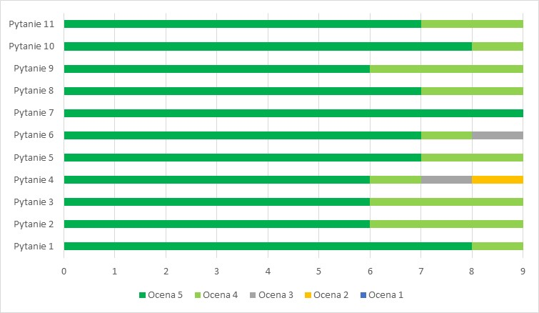
Udział wśród respondentów poszczególnych grup i typów uczelni w ostatnim kwartale 2020 r. przedstawiał się następująco:
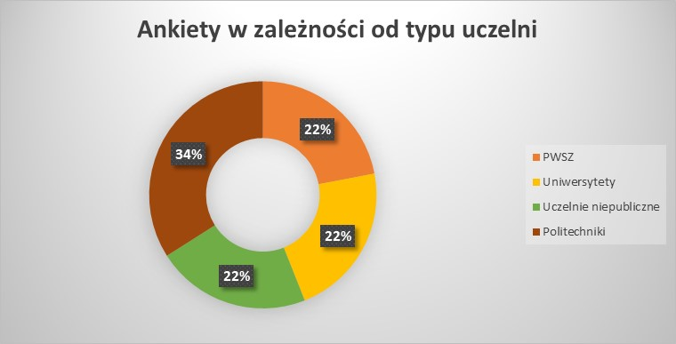

Ankiety w poszczególnych zespołach PKA
Liczbę wypełnionych kwestionariuszy w ramach poszczególnych zespołów obszarowych PKA prezentuje poniższa tabela.
Zespół | Liczba wypełnionych ankiet
Zespół nauk humanistycznych | 1
Zespół nauk społecznych w zakresie nauk ekonomicznych | 3
Zespół nauk społecznych w zakresie nauk społecznych i prawnych | -
Zespół nauk ścisłych | 1
Zespół nauk przyrodniczych oraz rolniczych, leśnych i weterynaryjnych | -
Zespół nauk technicznych | 3
Zespół nauk medycznych i nauk o zdrowiu oraz nauk o kulturze fizycznej | 1
Zespół sztuki | -
Skromna liczba wypełnianych kwestionariuszy nie pozwala wysuwać daleko idących wniosków.

Analiza odpowiedzi na pytania otwarte
W kwestionariuszu przygotowanym Przez Polską Komisję Akredytacyjną znajduje się 5 pytań otwartych:
- Jakie aspekty pracy zespołu oceniającego oceniacie Państwo najwyżej?
- Co należałoby zmienić w pracy zespołów oceniających?
- Jakim zagadnieniom należałoby Państwa zdaniem poświęcić więcej czasu w trakcie wizytacji?
- Jakie macie Państwo inne uwagi dotyczące pracy zespołu oceniającego?
- Jakie macie Państwo inne uwagi dotyczące przyjętych przez PKA kryteriów i procedur?
Spostrzeżenia formułowane przez ankietowanych korelowały z ogólną oceną prac PKA wyrażoną w odpowiedziach na pytania zamknięte, tj. zawierały w zdecydowanej większości oceny pozytywne. Akcentowano przede wszystkim profesjonalizm członków zespołów oceniających, ich życzliwość i kulturę osobistą.
Ze względu na skromną próbę odstąpiono od analizy odpowiedzi w ramach poszczególnych zespołów oraz szczegółowej analizy odpowiedzi na pytania otwarte. Celem monitorowania zastrzeżeń zgłaszanych odnoście do pracy zespołów oceniających oraz doskonalenia przyjętych procedur działania zwrócono uwagę na sformułowane dla rozpatrywanego okresu sprawozdawczego uwagi, przytoczone poniżej jako cytaty. Mają one szczególnie istotne znaczenie również ze względu na fakt, iż po raz pierwszy odnoszą się do wizytacji przeprowadzanych przez Polską Komisję Akredytacyjną w formie zdalnej:
- Odnieśliśmy wrażenie, że pewne części raportu mogły zostać pominięte. (ZSII)
- Brakuje kontaktu z administracją Wydziału (dziekanat) i dyskusji na temat zagadnień związanych z pracą ze studentami (ZIT)
- Problem skoordynowania i zgodności opinii w poszczególnych częściach raportu oceniającego ZO PKA. Okazuje się, że określony wątek (zastrzeżenie) opisane np. w kryterium 2, już w kryterium 3 i dalszych opisany jest inaczej i nie wzbudza żadnych zastrzeżeń. W efekcie w raporcie znajdujemy sporo niejednoznacznych, a nawet kolidujących ze sobą spostrzeżeń ZO (ZSII)
- Specyfice działania określonej uczelni i specyfice studiującej populacji. W kolejnych już procesach akredytacyjnych w naszej uczelni odnotowujemy, że zespoły oceniające PKA nie uwzględniają często specyfiki uczelni niepublicznych, gdzie dominująca część populacji studentów to osoby aktywne zawodowe, często ze sporym doświadczeniem zawodowym, znacznie starsze niż w przypadku populacji studentów studiów stacjonarnych z uczelni publicznych. Od lat rozwijamy uczelnię i jej ofertę w odpowiedzi na specyficzne potrzeby naszych studentów, koncentrujemy się na LLL i stworzeniu warunków do łączenia pracy zawodowej z nauką i rozwojem kwalifikacji. Tymczasem zespoły oceniające PKA zdają się nie zauważać tych cech charakterystycznych. (ZSII)
- Warto opracować i udostępnić z wyprzedzeniem katalog wymaganych w trakcie wizytacji dokumentów. W praktyce byliśmy zaskakiwani potrzebą okazania określonej dokumentacji, zestawień, itp. w przeddzień, a nawet podczas trwania wizytacji. Wymagało to zaangażowaniu wielu osób, co w czasie trwania zjazdu studenckiego i różnych problemów operacyjnych, utrudniało rutynową pracę. (ZSII)
- Czas zaplanowany na wizytę, szczególnie napięty plan spotkań on-line uniemożliwił pełne omówienie tematów. (ZSII)
- Zespół oceniający mógłby skonfrontować niektóre wypowiedzi studentów z wypowiedziami pracowników. (ZSII)
- Fakt realizacji wizyty w formule on-line pozbawił nas możliwości pokazania wszystkich aspektów naszej działalności. Taka procedura jest na pewno uboższa. (ZSII)
- w dobie pandemii wszystkie kwestie związane z brakiem bezpośredniego kontaktu sprawiają pewne kłopoty, przykładowo prezentacja bazy naukowej i dydaktycznej - czy w postaci nagranego wcześniej filmu (jeszcze przed wizytacja) połączonego z dyskusją on-line juz podczas wizytacji, czy ten może "oprowadzanie on-line" podczas wizytacji (ZŚiP)
- Rozumiemy, że wizytacja musiała mieć w obecnej sytuacji formę zdalną, ale w naszej opinii zdecydowanie lepszym rozwiązaniem byłaby wizytacja bezpośrednia. (ZIT)
- Docelowo proponujemy rozważyć możliwość organizacji wizytacji w formie hybrydowej. W szczególności spotkania z Interesariuszami oraz kadrą realizowane w formie zdalnej umożliwiłyby m.in. wzięcie udziału w nich osób przebywających za granicą. (ZSII)
- W naszej ocenie, możliwość udzielania odpowiedzi na pytania Ekspertów zadane z wyprzedzeniem przed terminem wizytacji usprawniły przebieg oceny, a nawet pozwoliły skrócić czas spotkań realizowanych on-line w czasie wizytacji. Proponujemy rozważenie takiej formy przygotowania do spotkań. (ZSII)
- Należy zoptymalizować czas zdalnej pracy zespołu: np. tak aby członek zespołu oceniającego mógł być obecny na całych hospitowanych zajęciach i mógł je precyzyjnie ocenić. Rozmowa z władzami uczelni może także przynieść lepsze rezultaty, jeśli będzie dłuższa. Zespół oceniający powinien także oddać więcej czasu na udzielanie odpowiedzi podczas rozmów z zespołem przygotowującym raport samooceny i wykładowcami, w ten sposób ma szansę dowiedzenia się jakie jest tło określonych działań i rozwiązań programowych bądź organizacyjnych. Spotkania powinny być także dłuższe, a przynajmniej mieć bardziej dialogiczny charakter. Ewentualnie organizacja poszczególnych sekcji tematycznych powinna mieć taki model, żeby możliwe było dynamiczne kontynuowanie wątków na kolejnych etapach wizytacji. W niektórych przypadkach można było odnieść wrażenie braku podsumowania lub sfinalizowania danej części rozmowy. (ZHiT)
- Istotna i oczekiwana jest hospitacja zajęć, która zwieńczona jest wskazówkami od osoby hospitującej wykazanymi po zajęciach. W warunkach zdalnej wizytacji czas poszczególnych sekcji powinien być bardziej uelastyczniony. (ZHiT)
- Podczas dłuższych spotkań online (jedno z nich trwało 2 godziny) warto wprowadzić element przerwy higienicznej. Pożyteczne będzie także jasne wskazanie i nadzorowanie reguły dotyczącej zabierania głosu w dyskusji online z udziałem wielu uczestników. Brakowało podczas wizytacji możliwości zadawania członkom zespołu oceniającego pytań i konsultacji ewentualnych rozwiązań, np. w zakresie efektów uczenia się, czy też wprowadzania aplikacyjnych prac dyplomowych. Rozmowy z zespołem oceniającym miały często zbyt jednostronny charakter i przybierały formę niesprzyjającą wymianie myśli, pomysłów, rozwiązań. Czasem można było odnieść wrażenie, że przewodniczący zespołu oceniającego nadmiernie dominował przebieg poszczególnych spotkań i zbyt rzadko udzielał głosu ekspertom z zespołu wizytującego. (ZHiT)
- W naszej ocenie zabrakło wskazania dobrych praktyk oraz zaleceń, które wzmocniłyby system organizacji praktyk zawodowych oraz komponowania programu studiów w porozumieniu z otoczeniem społeczno-gospodarczym. Warto także przemyśleć formułę spotkania zespołu oceniającego z przedstawicielami otoczenia społeczno-gospodarczego. Być może pożyteczne byłoby doprowadzenie także w trakcie wizytacji do wspólnych spotkań z poszczególnymi grupami biorącymi udział w procesie oceny. Należy też lepiej sformułować oczekiwania od grup, z którymi zespół oceniający planuje spotkania, a także zakreślić bardziej precyzyjnie tematykę poszczególnych spotkań. Pomoże to wówczas lepiej dobrać odpowiednio przygotowane i kompetentne osoby, które mogą służyć pełną informacją dla zespołu oceniającego. (ZHiT)
- Nie bardzo widzimy konieczności zmian, może określić silniejsze ograniczenie ilości tekstu. (ZIT)

